Dossier de demande de résidence
Petit Théâtre de Pouancé

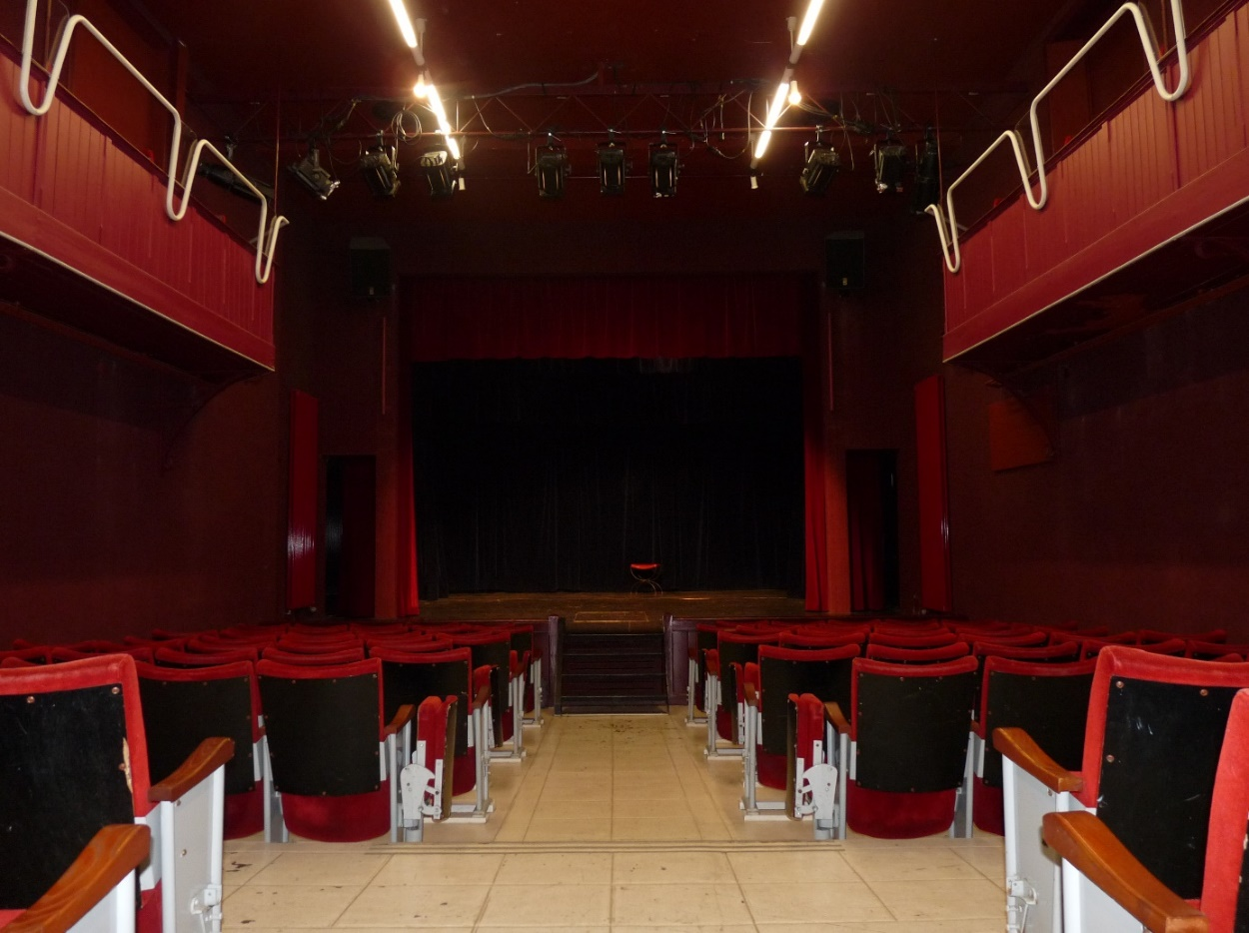

Association les Fonds de Terroir
36 rue de la libération – Pouancé
49420 Ombrée d’Anjou

Tél : 06 16 02 23 64 - 02 41 92 57 08
marie.veron@lachaiserouge.fr
www.lachaiserouge.fr

Les résidences de création

Le Petit théâtre, place du Guesclin à Pouancé, ancienne salle d’école communale est devenue une salle des fêtes en 1899. Des travaux ont été réalisés en 1923-1924 et plus récemment le hall a été agrandi en 2009. Ce Petit théâtre dit « à l’italienne » peut accueillir 187 personnes.
Depuis 2020, la gestion de ce lieu communal ainsi que du parc technique est assurée par l’association Les Fonds de Terroir. Cette nouvelle mission est soutenue par la commune nouvelle d’Ombrée d’Anjou et la commune déléguée de Pouancé, propriétaire des lieux.
Le Petit théâtre est à la fois un lieu de création et un espace de débat pour les artistes et les professionnels du spectacle vivant. Il accueille également et de façon hebdomadaire des troupes amateurs telles que les Baladins de la Verzée, Les Bambins, La Pépinière (ateliers théâtres pour enfant et adulte) …
La structure accueillante se veut support à la réflexion artistique, à la rencontre avec le public et au développement de réseaux professionnels. Dans ce cadre, les résidences ont pour ambition d’installer également un rapport étroit entre les artistes en résidence, le territoire et les habitants et écoles de cette commune nouvelle.

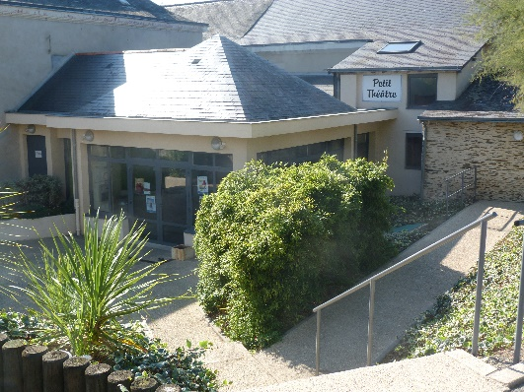
Ces résidences s’adressent à des compagnies professionnelles venant de toute la France ou de l’étranger, qui ont pour projet la diffusion d’un spectacle sur le territoire d’Ombrée d’Anjou et au-delà. L’association Les Fonds de Terroir offre la possibilité de répéter leur production dans des conditions professionnelles mais aussi propose un hébergement durant la durée de cette résidence.
C’est aussi la possibilité pour les compagnies de rencontrer publics et acteurs culturels lors de temps d’échanges et de présentation de travail (répétitions publiques, temps de médiation avec des publics scolaires…).

Mise à disposition d’un espace de travail

- Les périodes de résidences s’effectuent durant toute l’année du lundi au dimanche, en accord avec le calendrier d’occupation du Petit Théâtre et en fonction de l’utilisation habituelle des autres occupants du lieu.

- La salle de spectacles est équipée de régie son, régie lumière et matériel audiovisuel et de trois projecteurs. L’association Les Fonds de Terroir s’engage à fournir un régisseur compétent et habilité sécurité ERP des spectacles pour la gestion du parc matériel pour présenter le lieu et le matériel au responsable technique des compagnies en résidences (1 à 2 heures maximum). Il n’y a pas de technicien permanent et si l’utilisateur souhaite utiliser plus de matériel (cf. fiche technique), il devra le signaler en amont.

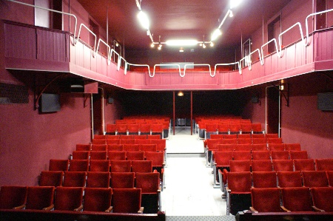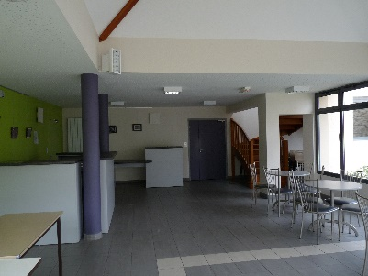

Mise à disposition de la « Maison du théâtre »
Un hébergement gratuit est proposé. Ce logement est situé dans une maison attenante à la salle de spectacle et il comprend :
- Une cuisine équipée de gazinière, four, micro-onde, cafetière, bouilloire, réfrigérateur, ustensiles de cuisine et vaisselles (pour 6 personnes).
- Trois chambres (4 lits).
- Une salle de bain avec douche, lavabo et toilettes.
- Un réseau wifi.
Les résidents doivent prévoir serviettes de toilettes, draps (90cm) et couvertures.
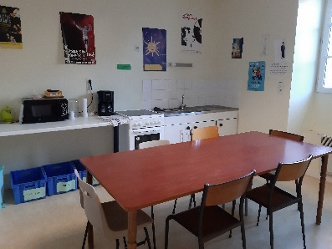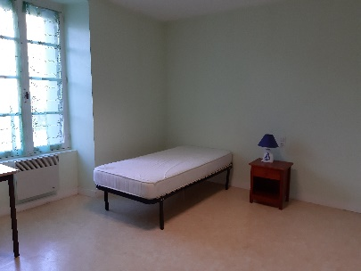
Ce que ne comprend pas la résidence
- Les salaires des artistes et techniciens des compagnies accueillies en résidence.
- Les frais de déplacements et de repas liés à la résidence.
- Les droits d’auteur.
- Les réservations et la billetterie.
- La promotion (affiche, flyer, presse, radio…)
Information :
Pour la presse, voici les contacts des correspondants locaux :
Anne-Do DUVAL pour Ouest-France – 02 41 94 31 55 – annedoduval@gmail.com
Fabienne AULNETTE pour le Courrier de l’Ouest – 02 41 92 48 57 – mamijufa@gmail.com
Nathalie POUSSIER pour le Haut-Anjou – 06 16 97 14 21 – nathaliepoussier@orange.fr
Elfie PILLARD pour l’Eclaireur – pillard2002@gmail.com
L’idéal est de prévoir une conférence de presse au plus tard le mardi précédent la représentation.

Conditions des compagnies accueillies
- Une convention de résidence sera signée entre la compagnie et l’Association Fonds de Terroir.
- Les compagnies accueillies s’engagent à présenter leur création ou toute autre réalisation (répétition publique, atelier dans un EHPAD ou maison de retraite, lecture de texte…) à leur sortie de résidence, ou plus tard dans la saison, si la création n’a pas abouti dans le temps de résidence ou si le calendrier du Petit Théâtre ne le permet pas.
Cette représentation se fera à la recette (le prix d’entrée ne dépassera pas 10€ en tarif plein, 8€ en tarif réduit et 5€ en tarif enfant). La recette reviendra en totalité à la Cie invitée. Pour les représentations scolaires le tarif maximum est de 5€ par élève et gratuité pour les accompagnateurs.
- Il sera demandé de signaler sur tout support publicitaire la mention « avec le soutien de la Municipalité d’Ombrée d’Anjou » ou/et le logo de celle-ci.
- Les Fonds de Terroir offre aux élèves des ateliers théâtre de la Pépinière l’accès gratuit aux spectacles joués au Petit Théâtre. Merci de noter les enfants présents lors de votre représentation et de nous envoyer cette feuille avec votre facture.

Le dossier de candidature doit comporter
- Le dossier de candidature (ci-après). Tous les champs devront être renseignés.
- Un visuel (affiche ou photo).

La demande de candidature doit obligatoirement être formulée au minimum 6 mois à l’avance. Passé ce délai, la prise en compte ne sera pas garantie.
DOSSIER DE CANDIDATURE : RÉSIDENCES 2021 / 2022

Coordonnées administratives de la Compagnie :
Nom de la compagnie :

Nom de la structure juridique (si différent du nom de la cie) :

Nature juridique de la structure :

Nom et fonction du responsable légal :

Adresse du siège social de la cie :

Site internet : Mail de la cie :
Autre moyen de communication :

Téléphone :
N° SIRET :

Code APE :

Nom de l’assurance et n° de contrat :

Licence d’entrepreneur de spectacle :

Coordonnées des personnes à contacter au sein de la compagnie :
Nom et fonction :

Mail :
Téléphone :
Nom et fonction du responsable technique :

Mail :
Téléphone :

Présentation de la Cie :
Année de création de la compagnie :
Présentation succincte des projets passés et en cours (hormis le projet pour lequel vous souhaitez une résidence) :

Présentation du projet :
Nom de la création :

Auteur (trice) :

Genre artistique :

Tranche d’âge du spectacle (jeune public : préciser âge, tout public : à partir de quel âge…) :

Présentation synthétique du projet :

A quelle étape de développement se situe votre projet ?

Quels sont les axes que vous souhaitez travailler au cours de cette résidence ? (ex : création sonore, création lumière, jeu de l’acteur….)

Quelles actions de médiation et de partage pensez-vous pouvoir réaliser pendant votre résidence avec le public proposé (atelier théâtre, école, lecture à la bibliothèque, maison de retraite, animation du marché, relais assistantes maternelles, jeunes…) ?

Personnes présentes sur la résidence (nom, prénom, fonction) :

Besoins techniques durant la résidence :

Structures et partenaires en lien avec le projet (Précisez : Partenariat acquis, en cours ou envisagés)

Votre projet a-t-il déjà ou va-t-il bénéficier d’un temps de résidence (si oui, merci de préciser les dates et lieux) ?

Date et lieu de création du projet :

Dates et lieux de diffusion prévus à ce jour (Précisez : piste / option / confirmé) :

Durée et période(s) de résidence souhaitée(s). Merci de nous préciser au moins deux périodes possibles :

Date envisagée pour une représentation au Petit Théâtre :

Hébergement (Nombre de personnes, nombres de chambres) et/ou espace cuisine :

RÈGLEMENT INTÉRIEUR
MISE À DISPOSITION DU PETIT THÉÂTRE
du matériel technique et de la maison du Petit Théâtre

PLANNING
Respecter les horaires d’utilisation définis au préalable.
Respecter le travail des autres : 1) attendre, en silence, que les derniers utilisateurs libèrent le plateau.
2) ne pas toucher aux affaires des autres.
Prévenir en cas de non-utilisation du lieu.
La remise des clés se fera lors de l’accueil avec Marie Véron (06 16 02 23 64) ou de l’accueil technique. La remise des clés ne pourra pas se faire sans présentation de l’attestation d’assurance.
UTILISATION DU MATERIEL
Régisseur habilité pour l’accueil technique et la gestion du parc de matériel : Denis Maillard, 06 81 02 10 17. Le régisseur est aussi référent pour l’accès au local ménage et pour la clé de l’échelle.
Avant de quitter les lieux, le matériel utilisé devra être rangé et remis tel qu’il aurait été trouvé en arrivant.
Avertir le régisseur en cas de mauvais fonctionnement. Tout dommage doit être signalé et réparé.
Le matériel ne doit pas sortir du Petit Théâtre.
UTILISATION DES LOCAUX
Chaque utilisateur devra rendre le Théâtre dans un bon état de propreté.
Baisser impérativement le chauffage en quittant le théâtre : sur le thermostat (situé à gauche en entrant dans la salle - côté public) appuyez sur bouton .
Ne pas fumer sur le plateau, en coulisses et en salle.
La zone hors scène ne doit subir aucune modification (sauf validation du technicien habilité).
Ne pas détériorer le matériel et les lieux. En cas de dégradations, les utilisateurs engageront leur responsabilité. A ce titre, chaque utilisateur devra fournir une attestation d’assurance d’utilisateur de locaux à la signature de la convention d’utilisation avec renonciation à recours réciproque.
En cas d’utilisation de la maison du Petit Théâtre, l’utilisateur apportera tout ce qui lui sera nécessaire : drap, couverture, serviettes de toilette, papier de toilette, café, etc... La maison dispose d’un four, d’un four micro-onde, d’une bouilloire, d’un frigo, de vaisselle pour 6 personnes et d’une cafetière. Comme pour l’utilisation du Petit Théâtre, il est interdit de fumer dans la maison et les locaux devront être rendus dans un bon état de propreté (poubelles et frigo vidés, etc.…). Déposer les poubelles dans le container rue de la Libération (la clé de la poubelle est accrochée au mur dans la cuisine). Il est impératif de faire le tri sélectif.
Respecter les objets appartenant aux autres utilisateurs : ne pas se servir dans le frigo par exemple ou ne pas utiliser le café sans le remplacer, ne pas déplacer les objets (en les jetant dans un coin par exemple), etc...
La capacité de la salle est de 187 places (140 places + 6 strapontins au parterre et 41 à l’étage).
Le ménage au Petit Théâtre a lieu le jeudi de 8h à 10h toutes les semaines et pourra être modifié en fonction de la fréquence des utilisations.

Liste du matériel Son et lumière
mis à disposition par la commune de Pouancé

Matériel Son
- 2 enceintes HK 300w (fixe au manteau)
- 1 ampli QSC RMX 1850HD
- 1 console Mackie 6 entrées micro 4 entrées stéréo, 2 aux (1 pré ou post fader, 1 post fader)
- 2 SM 58 Shure
- 2 SM 81 Shure
- 2 boitiers de direct LD
- 1 barrette de couplage K&M
- 1 pied perchette K&M
- 2 petits pieds perchette K&M
- 1 petits pied grosse caisse K&M
- 1 pied table K&M
- 1 Multipaire 12/4 (à cour)
- 1 lecteur CD Tascam (1 double sinch jack)

- 4 PS10 nexo
- 1 sub nexo
- 2 pieds enceintes
- 1 amplificateur processé
- 1 amplificateur yamaha avec1 processeur
- 4 embases speakon disponibles en avant scène

Matériel Lumière
- 18 HPC 306 juliat avec crochets de 50 mm, élingues de sécurité, portes filtres
- 4 découpes source four ETC 750W avec crochets de 50 mm, élingues de sécurité, portes filtres
- 12 PAR 64 DTS avec crochets de 50 mm, élingues de sécurité, portes filtres , porte gobo
- 4 par leds iriduim 12x10w RGBWAUV 25°
- 24 cellules RVE de 3kw
- 1 spitter dmx 6 circuits
- 1 console 24/48 circuits à mémoire MA Lighting
- 1 console manuelle 6 circuits (fixe au plateau à jardin)

câblage fixe
- 12 circuits en p1
- 6 circuits en p2 et dmx 3 et 5 points
- 6 circuits en p3 et dmx 3points
- 6 circuits en p6 et dmx 3points
- 6 circuits en p7
- 4 circuits au sol avant scène (2 à jardin et 2 à cour)
- direct 6 en avant scène, 2 au manteau, 2 fond de scène.

matériel accessible sans technicien
- 1 console manuelle 6 circuits
- 3 HPC 306 juliat (à la face)

